第六次次作业
题号 | 题目 | 满分
9.7 | 黑盒测试和白盒测试各自的依据是什么？ | 10
回答
9.14 | 解释下列名词：调试、测试、纠错、单元测试、集成测试、系统测试、验收测试、静态测试、动态测试、第三方测试、压力测试、回归测试、测试经理、测试设计人员、测试执行人员、软件需求、测试需求、测试用例。 | 20
回答
9.15 | 假定测试人员通过阅读分析其软件模块的代码后，得出下图所示的程序流程图，设计语句覆盖和条件覆盖测试用例。  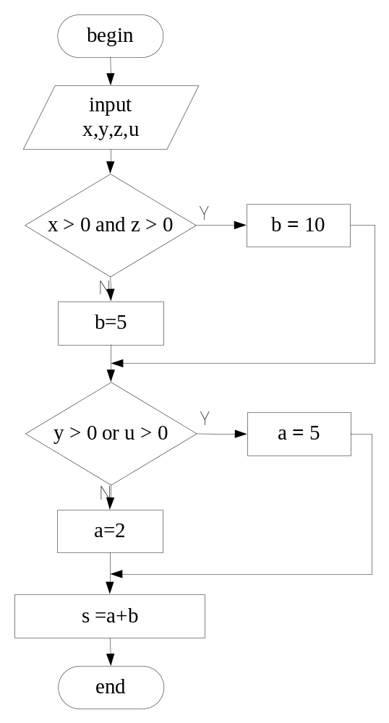 | 50
回答
10.3 | 软件项目与软件产品有什么不同？ | 10分
回答
10.17 | 什么叫结构化维护和非结构化维护？ | 10分
回答
10.24 | 怎样理解软件产品的版本号？
回答
总分 |  | 100

